
本科实验报告说明书

学 院：数学与大数据学院
课程名称： Web编程技术
学 期： 2026-2027-1
专业班级： 信计24-1
学生学号： 2024306169
学生姓名： 吕家谦
指导教师： 卢可

实验名称 | Web编程技术实验（4/8） | 实验时间 | 2026/9/28
实验内容 | 请完成课件ch09的案例-mybatis新增，并在此上传实验报告
实验步骤或代码 | package com.demo;  import com.demo.entity.User;  import com.demo.mapper.UserMapper;  import org.junit.jupiter.api.Test;  import org.springframework.beans.factory.annotation.Autowired;  import org.springframework.boot.test.context.SpringBootTest;  @SpringBootTest  public class UserInsertTest {  @Autowired  private UserMapper userMapper;  @Test  public void testInsertByMapper() {  User user = new User();  user.setName("张三丰");  user.setAge(100);  user.setGender(1);  user.setPhone("18800000006");  int rows = userMapper.insert(user);  System.out.println("rows: " + rows);  System.out.println("当前数据库全部用户");  userMapper.findAll().forEach(System.out::println);  }  }  package com.demo.mapper;  import com.demo.entity.User;  import org.apache.ibatis.annotations.Insert;  import org.apache.ibatis.annotations.Mapper;  import org.apache.ibatis.annotations.Options;  import org.apache.ibatis.annotations.Select;  import java.util.List;  /**  * 用户持久层接口  */  @Mapper  public interface UserMapper {  /**  * 查询所有用户列表  */  @Select("SELECT id, name, age, gender, phone FROM user")  List<User> findAll();  /**  * 根据 ID 查询单个用户  */  @Select("SELECT id, name, age, gender, phone FROM user WHERE id = #{id}")  User findById(Integer id);  @Options(keyProperty = "id", useGeneratedKeys = true)  @Insert("insert into user(name, age, gender, phone) "  + "values(#{name}, #{age}, #{gender}, #{phone})")  int insert(User user);  }
运行结果及分析 | 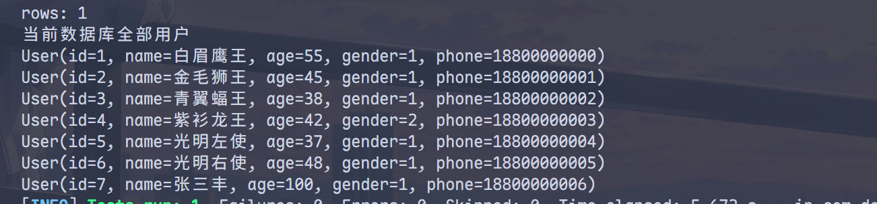
实验总结 | 本次实验主要完成了基于Spring Boot与MySQL数据库的数据插入任务。实验中完成了数据库环境配置、实体类与数据表的映射以及驼峰命名规则设置，重点编写了持久层的数据插入逻辑与相关SQL。通过编写单元测试，顺利将新增数据插入到数据库中并完成测试验证，确保数据写入正常且自增主键回填无误。通过本次实验，进一步熟悉了数据持久化操作中的数据插入流程与规范，达到了预期的实验要求。
教师评语

